实验室在温带森林土壤吸收甲烷的温湿度双重调控机制研究取得新进展

甲烷（CH4）是全球第二大温室气体，其百年尺度的增温潜势是二氧化碳的28到34倍。森林土壤是大气甲烷最重要的生物汇，贡献超过60%的土壤CH4汇功能。然而，传统手动静态箱法受限于每周或每月一次的采样频率，难捕捉降雨事件等短时环境变化对CH4通量的影响，因此较难解析土壤温湿度动态变化与CH4氧化过程的复杂关系，限制了我们对于CH4氧化过程在动态环境条件下机制的深入理解。基于此，中国科学院沈阳应用生态研究所稳定同位素生态学团队依托清原森林生态系统国家野外科学观测研究站建立了高频连续土壤CH4通量的自动采样和观测系统，对该站点森林土壤CH4的通量进行了连续四年的观测（图1）。

研究发现该森林土壤呈持续CH4汇特征，年均吸收量为5.2 kg CH4-C ha-1 yr-1。CH4吸收速率呈现显著季节动态。夏季吸收速率高，吸收率峰值为244 µg C m-2 h-1，冬季吸收速率低，最低吸收率仅为0.8 µg C m-2 h-1。土壤CH4吸收主要受土壤温度与湿度的双重调控机制影响，CH4氧化细菌丰度和土壤有机碳含量也起到一定作用。简单线性回归模型表明，土壤温度和湿度分别解释了CH4吸收变异性的36%和56%（图2）。研究发现温度和湿度双因子（Temp-WFPS）模型能解释CH4年吸收量变异性的86%，甚至高于扩散反应过程模型的53%。研究证实传统月尺度采样会导致年吸收量估算偏差达19%，采用自动观测系统显著提升通量评估可靠性。本研究通过土壤CH4通量的高频测量，提供了详尽的日、季节和年度CH4吸收测量数据及其对环境因素变化的响应，有助于更好的理解土壤温湿度对土壤CH4吸收调控机制，推动更精确的生物地球化学模型进展，从而提高全球CH4预算的估算。此外，该研究还系统分析了全球森林CH4年吸收速率及其影响因素之间的关系。

研究成果以“Temperature and moisture both control net methane uptake in a temperate forest soil”为题，于2025年发表于《Agricultural and Forest Meteorology》期刊上。中国科学院沈阳生态所博士研究生刘娱齐为第一作者，方运霆研究员为通讯作者。该研究得到了国家自然科学基金委重点项目和中国科学院青年创新促进会等项目的支持。

原文链接：<https://doi.org/10.1016/j.agrformet.2025.110574>

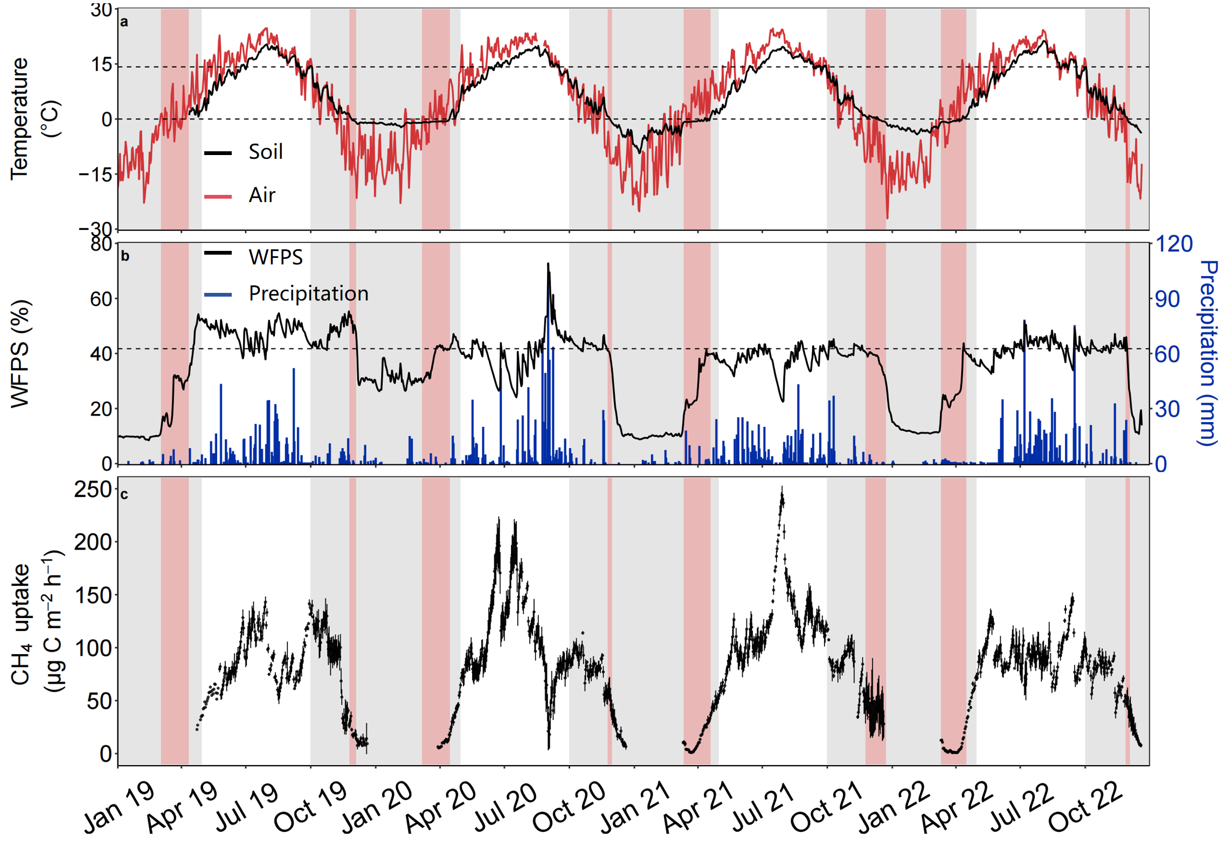

图1. 大气和土壤温度（a）、土壤湿度和日降水（b）、土壤CH4吸收（c）的季节动态

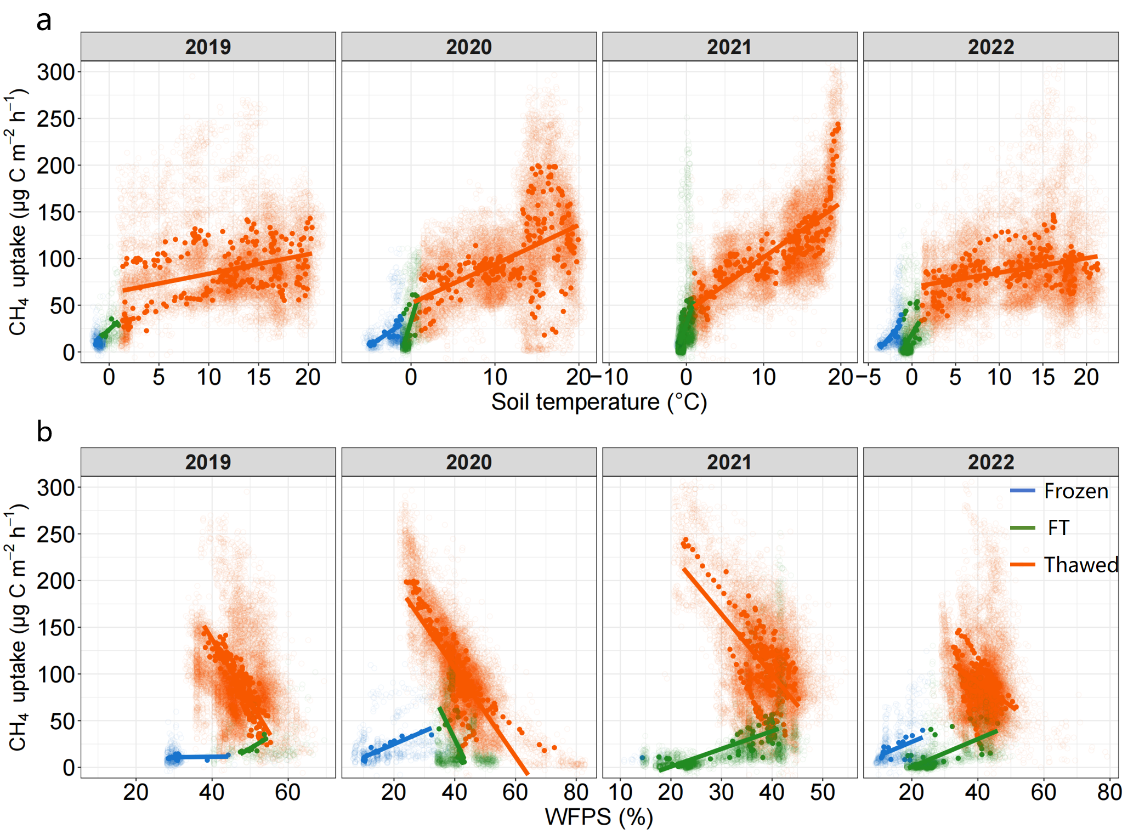

图2. 结冰（Frozen）、冻融交替（Freeze-Thaw Cycle）和非冻融时期（Thawed），CH4日吸收量与土壤温度(a)和土壤水分WFPS(b)的相关性